Neobvezni

**ŠPORT ZA SPROSTITEV**

**OBVEZNI IZBIRNI PREDMET**

**Slika**, ki najbolj nazorno prikazuje predmet:

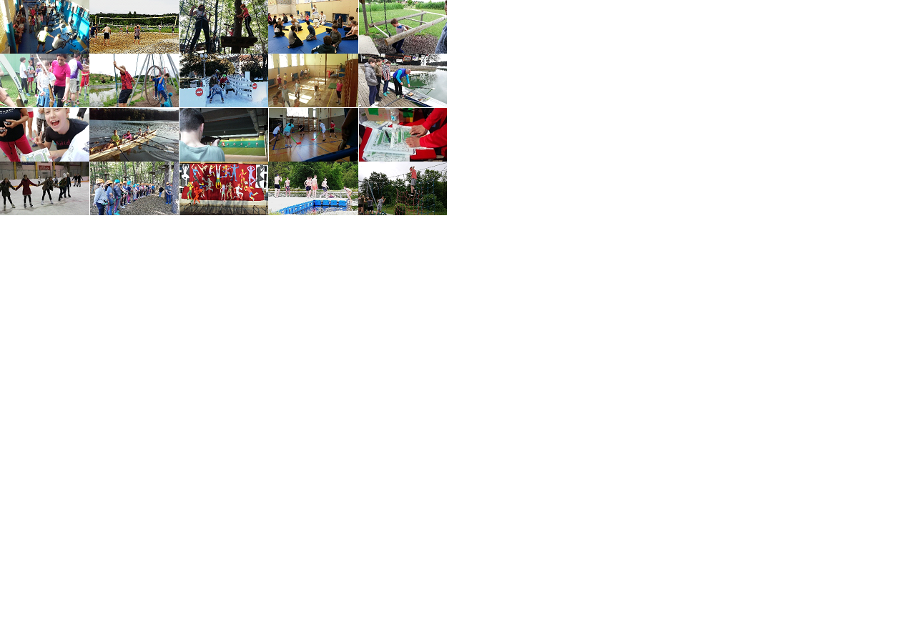

Katerim razredom je predmet namenjen?

**Obvezni izbirni predmet šport za sprostitev je enoletni program, ki je namenjen učencem 7. razreda.**

Število ur na teden/letno:

**V obsegu 35 ur letno. Večina aktivnosti bo izvedenih enkrat tedensko v okviru rednega urnika, nekatere pa v sklopih po več ur skupaj v popoldanskem času.**

Cilji premeta:

**Usmeritveni cilji:**

* **približati šport učenčevim potrebam, interesom in željam, jim omogočiti spoznavanje novih športov ter v okviru tega poudariti razvedrilni, sprostitveni in vztrajnostni značaj športa;**
* **seznaniti učence s športi v ožjem in širšem šolskem okolju, ki so pomembni del sodobne športno-rekreativne ponudbe;**
* **spodbujati razvoj gibalnih in funkcionalnih sposobnosti pri učencih ter jih v okviru tega seznaniti z izbranimi teoretičnimi vsebinami (odzivanje organizma na obremenitev, ravnovesje med delom in počitkom, pomen spremljave telesnih značilnosti in funkcionalnih sposobnosti, dojemanje sebe in drugih v odnosu do športa, okolja in narave,…);**
* **predstaviti sprostitvene vplive športne vadbe in njenih učinkov na zdravje, da bodo učenci razumeli, zakaj in kako izbrati sebi primerne športne vsebine in obremenitve.**

Kratek program predmeta:

**Program obveznega izbirnega predmeta šport za sprostitev dopolnjuje osnovni program šolske športne vzgoje, skupaj pa predstavljata obogateno celoto. Program predstavlja protiutež naraščajočemu neaktivnemu načinu življenja in (pre)večkrat rizičnemu načinu preživljanju prostega časa učencev (računalnik-internet, televizija, telefon, tablica,…), ki se najpogosteje reflektira v obliki zmanjšane gibalne dejavnosti s strani učencev. Za doseganje ciljev predmeta, bodo za učence organizirane naslednje športne vsebine:**

* **IGRE Z LOPARJEM (namizni tenis, tenis in badminton);**
* **AKTIVNOSTI V VODNEM OKOLJU (plavanje, skoki v vodo, vodna košarka);**
* **VESLANJE (na reki Dravi in s pomočjo simulatorjev – ergometrov);**
* **AKTIVNOSTI V NARAVI (nordijska hoja in orientacija);**
* **PLEZANJE in druge spretnostne aktivnosti (obisk adrenalinskega ali pustolovskega parka);**
* **DRUGE VSEBINE (hokej v dvorani, lokostrelstvo, judo, drsanje, streljanje z zračno puško, rolanje,…).**

Izvajalec predmeta:

**učitelja športa Tea Mitrović in Jernej Strmecki**

Po potrebi spremenite velikost okvirjev z besedilom oziroma jih prenesite na naslednjo stran. Osnovno obliko obrazca prosim ne spreminjajte.